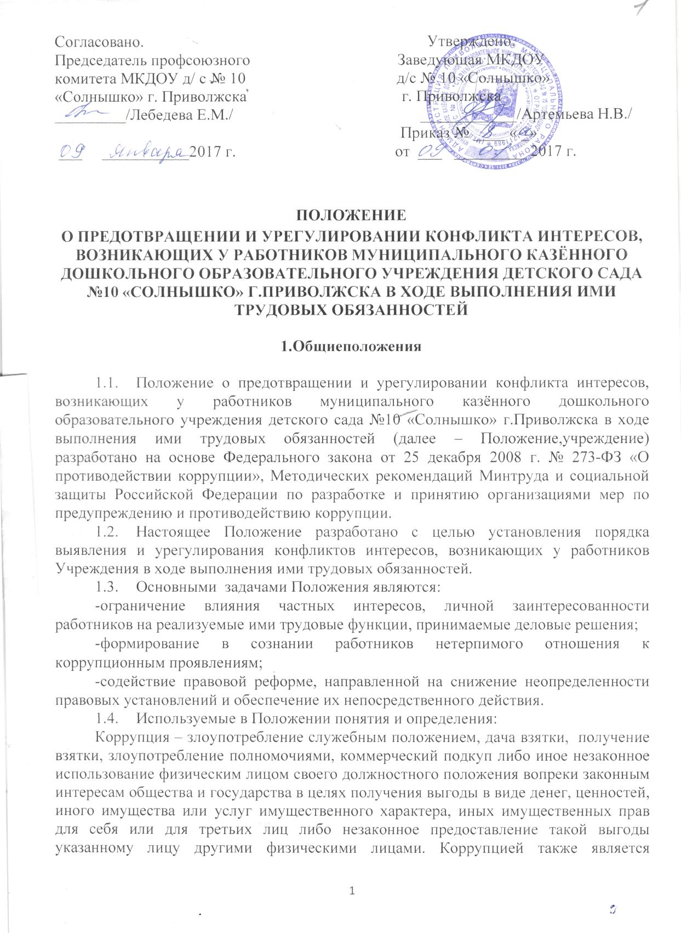
совершение перечисленных деяний от имени или в интересах юридического лица (пункт 1 статьи 1 Федерального закона от 25 декабря 2008 г. N 273-ФЗ "О противодействии коррупции").

Противодействие коррупции - деятельность Комиссии Учреждения и физических лиц по противодействию коррупции в пределах их полномочий:

а) по предупреждению коррупции, в том числе по выявлению и последующему устранению причин коррупции (профилактика коррупции);

б) по выявлению, предупреждению, пресечению, раскрытию и расследованию коррупционных правонарушений (борьба с коррупцией);

в) по минимизации и (или) ликвидации последствий коррупционных правонарушений.

Конфликт интересов – это ситуация, при которой личная заинтересованность работника влияет или может повлиять на объективное исполнение им должностных обязанностей и при которой возникает или может возникнуть противоречие между его личной заинтересованностью и законными интересами других лиц, способное привести к причинению вреда таким законным интересам.

Личная заинтересованность - возможность получения, работником, служащим при исполнении им должностных обязанностей доходов в денежной либо натуральной форме, доходов в виде материальной выгоды непосредственно для себя или лиц близкого родства или свойства, а также для граждан или организаций, с которыми работник связан финансовыми или иными обязательствами.

- В основу работы по управлению конфликтом интересов положены следующие принципы:

- обязательность раскрытия сведений о реальном или потенциальном конфликте интересов;

- индивидуальное рассмотрение и оценка репутационных рисков для организации при выявлении каждого конфликта интересов и его урегулирование;

- конфиденциальность процесса раскрытия сведений о конфликте интересов и процесса его урегулирования;

- соблюдение баланса интересов организации и работника при урегулировании конфликта интересов;

- защита работника от преследования в связи с сообщением о конфликте интересов, который был своевременно раскрыт работником и урегулирован (предотвращен) организацией.

- Действие Положения распространяется на всех работников Учреждение находящихся с ним в трудовых отношениях, вне зависимости от занимаемой должности и выполняемых функций, а так же на физические лица, сотрудничающие с Учреждением на основе гражданско-правовых договоров.

1.7. Изменения и дополнения, вносимые в настоящее Положение, утверждаются приказом начальника Учреждения. После принятия новой редакции Положения предыдущая редакция утрачивает силу.

  - Примерный перечень типовых ситуаций конфликта интересов

- Работник Учреждения в ходе выполнения своих трудовых обязанностей участвует в принятии решений, которые могут принести материальную или нематериальную выгоду лицам, являющимся его родственниками, друзьями или иным лицам, с которыми связана его личная заинтересованность.

Возможные способы урегулирования: отстранение работника от принятия того решения, которое является предметом конфликта интересов.
- Работник Учреждения участвует в принятии кадровых решений в отношении лиц, являющихся его родственниками, друзьями или иными лицами, с которым связана его личная заинтересованность.
Возможные способы урегулирования: отстранение работника от принятия решения, которое является предметом конфликта интересов; перевод работника (его подчиненного) на иную должность или изменение круга его должностных обязанностей.

- Работник Учреждения принимает решения об установлении (сохранении) деловых отношений с другой организацией, которая имеет перед работником или иным лицом, с которым связана личная заинтересованность работника, финансовые или имущественные обязательства.

Возможные способы урегулирования: отстранение работника от принятия решения, которое является предметом конфликта интересов; изменение трудовых обязанностей работника.

- Работник Учреждения или иное лицо, с которым связана личная заинтересованность работника, получает дорогостоящие подарки от своего подчиненного или иного работника, в отношении которого работник выполняет контрольные функции.

Возможные способы урегулирования: рекомендация работнику вернуть дорогостоящий подарок дарителю; установление правил корпоративного поведения, рекомендующих воздерживаться от дарения/принятия дорогостоящих подарков; перевод работника (его подчиненного) на иную должность или изменение круга его должностных обязанностей.

- Нарушение дисциплины труда и других установленных в Учреждении норм и требований.

Возможные способы урегулирования: замечание, выговор, увольнение работника по инициативе работодателя за совершение дисциплинарного проступка, то есть за неисполнение или ненадлежащее исполнение работником по его вине возложенных на него трудовых обязанностей.

3. Порядок раскрытия конфликта интересов и порядок его урегулирования, в том числе возможные способы разрешения возникшего конфликта интересов

- Прием сведений о возникшем конфликте интересов осуществляет начальник Учреждения в форме письменного заявления по факту деяния с указанием всех обстоятельств, даты и времени деяния, подписанное заявителем.

- Письменные заявления работников по фактам возникновения конфликта интересов подлежат обязательной регистрации в специальном журнале согласно приложению к настоящему Положению, который должен быть прошит и пронумерован, а также заверен оттиском печати Учреждения. Ведение данного журнала возлагается на делопроизводителя Учреждения.

- Начальник Учреждения с целью выяснения обстоятельств, условий и причин возникшего конфликта интересов:

-проводит собеседование с заявителем и работником, на которого подано письменное заявление;

-по факту событий, указанных в заявлении, запрашивает письменные объяснения, которые работник, на которого подано письменное заявление, обязан дать в течение 2-х рабочих дней со дня его подачи;

-издает приказ о проведении служебного расследования с указанием сроков его проведения, ответственного должностного лица или Комиссии в составе не менее 3-х человек из числа работников Учреждения, численный и персональный состав которой определяет по каждому конкретному случаю.

- Начальник Учреждения может инициировать проведения служебного расследования по личной инициативе в связи с обнаружением фактов нарушений работниками установленных норм и правил.
- При служебном расследовании, в пределах компетенции лиц его проводящих, должны быть выявлены:

-обстоятельства, предшествующие возникновению конфликта интересов;
- причины возникновения конфликта интересов; последствия возникновения конфликта интересов;
-степень тяжести совершенного деяния в результате возникновения конфликта интересов;

-вина лица, совершившего деяние (предварительно), его предшествующее поведение в процессе исполнения трудовых обязанностей.
- Служебное расследование проводится в срок от 3-х до 10-ти рабочих дней. В случае необходимости и с учетом допустимых трудовым законодательством сроков для принятия решения по дисциплинарному проступку начальник вправе продлить срок проведения служебного расследования по письменному ходатайству членов Комиссии.

- После ознакомления с приказом должностное лицо, ответственное за проведение служебного расследования или Комиссия начинает процедуру служебного расследования.

Комиссия проводит заседания, на которые приглашаются заинтересованные стороны, заслушивает заявления и объяснения сторон, протоколирует проведение заседания и выступления сторон, при необходимости приглашает (по инициативе сторон или членов Комиссии) свидетелей, специалистов. Каждый член Комиссии вправе проводить самостоятельное расследование по фактам деяния.

- При выявлении лица, допустившего нарушения, должностное лицо, ответственное за проведение служебного расследования или Комиссия должны затребовать от него объяснение в письменном виде, если ранее работник не давал письменных объяснений по данному факту.

- Требование о даче письменных объяснений оформляется в виде уведомления. При получении данного уведомления работник обязан расписаться в отметке о получении.

- Примерный список документов при проведении служебного расследования:

-письменные заявления (служебные записки) работников об обнаружении факта возникновения конфликта интересов;

-документы, содержащие объяснения работника: объяснительная записка либо акт, подтверждающий непредставление работником объяснения;

-объяснения должностных лиц, свидетелей либо протоколы их опросов; заключения экспертов, а также показания специальных технических средств;
-акты о ревизии или инвентаризации, если служебное расследование проводится по их результатам, либо Комиссией была затребована процедура инвентаризации и ревизии;

-жалобы, если служебное расследование проводится на их основании;
-другие документы по усмотрению должностного лица, ответственного за проведение служебного расследования или Комиссии.

- По итогам служебного расследования должностное лицо, ответственное за проведение служебного расследования или Комиссия принимает решение по каждому поставленному вопросу. Решение оформляется актом (заключением) служебного расследования. Члены Комиссии, не согласные с решением большинства вправе письменно оформить особое мотивированное мнение к акту (заключению) служебного расследования.

- Должностное лицо, ответственное за проведение служебного расследования или Комиссия может прийти к выводу, что ситуация, сведения о
которой были представлены работником, не является конфликтом интересов и, как следствие, не нуждается в специальных способах урегулирования.

- Акт (заключение) подписывается должностным лицом, ответственным за проведение служебного расследования или всеми членами Комиссии. Вместе с приложенными к нему всеми документами и материалами, собранными в ходе служебного расследования, акт передается начальнику Учреждения, уполномоченному принимать решения о вынесении взыскания. Акт (заключение) утверждается начальником Учреждения и заверяется печатью.

- В течение 3-х рабочих дней с момента получения акта (заключения) о служебном расследовании начальник Учреждения принимает решение по сути письменного обращения и проведённому служебному расследованию.

- Если, по мнению начальника Учреждения конфликт интересов имеет место, то он вправе использовать следующие способы его разрешения:

-ограничение доступа работника к конкретной информации, которая может затрагивать личные интересы работника;

-добровольный отказ работника или его отстранение (постоянное или временное) от участия в обсуждении и процессе принятия решений по вопросам, которые находятся или могут оказаться под влиянием конфликта интересов;
-пересмотр и изменение функциональных обязанностей работника;
-временное отстранение работника от должности, если его личные интересы входят в противоречие с функциональными обязанностями;
-перевод работника на должность, предусматривающую выполнение функциональных обязанностей, не связанных с конфликтом интересов;
-передача работником принадлежащего ему имущества, являющегося основой возникновения конфликта интересов, в доверительное управление;

-отказ работника от своего личного интереса, порождающего конфликт с интересами учреждения;

-увольнение работника по инициативе работника;
-замечание, выговор, увольнение работника по инициативе работодателя за совершение дисциплинарного проступка, то есть за неисполнение или ненадлежащее исполнение работником по его вине возложенных на него трудовых обязанностей и т.д.

Приведенный перечень способов разрешения конфликта интересов не является исчерпывающим. В каждом конкретном случае по договоренности работодателя и работника, раскрывшего сведения о конфликте интересов, могут быть найдены иные формы его урегулирования.

- Обязанности работников в связи с раскрытием и урегулированием конфликта интересов

В обязанности работников в связи с раскрытием и урегулированием конфликта интересов входит следующее:
-при принятии решений по деловым вопросам и выполнении своих трудовых обязанностей руководствоваться интересами учреждения - без учета своих личных интересов, интересов своих родственников и друзей;

-избегать (по возможности) ситуаций и обстоятельств, которые могут привести к конфликту интересов;

-раскрывать возникший (реальный) или потенциальный конфликт интересов;
-содействовать урегулированию возникшего конфликта интересов.

Приложение
к Положению о предотвращении и урегулировании конфликта интересов, возникающих у работников муниципального казённого дошкольного образовательного учреждения детского сада №10 «Солнышко» г.Приволжска
в ходе выполнения ими трудовых обязанностей

ЖУРНАЛ
регистрации письменных заявлений (служебных записок) по фактам возникновения конфликтов интересов работников муниципального казённого дошкольного образовательного учреждения детского сада №10 «Солнышко» г.Приволжска

№ п/п | Дата приема письменного заявления | Краткое описание письменного заявления | ФИО и должность лица принявшего письменное заявление

